***Индивидуальное задание. Определение оптимального объема производства***

**Задание**

Функция общих издержек предприятия имеет вид:



Определить алгебраические выражение для FC, VC, ATC, AFC, AVC, MC и построить графики 4-х последних разновидностей издержек при выпуске Q=10, 20, 30 .... 150. Определите оптимальный объем выпуска (графическим способом, расчетным путем и сделать сравнительный анализ).

**Решение:**

Постоянные издержки (FC) – затраты фирмы, которые она несет вне зависимости от объема своей производственной деятельности. К ним относятся: плата за аренду помещений, затраты на оборудование, амортизация, налоги на имущество, займы, оплата труда управленческого и административного аппарата.

Т.е.



Переменные издержки (VC) – затраты фирмы, которые зависят от величины производства продукции. К ним относят: затраты на сырье, рекламу, оплату наемных рабочих, транспортные услуги, налог на добавленную стоимость и др. При расширении производства переменные издержки увеличиваются, а при сокращении – снижаются.

.

Средние издержки – это валовые издержки, приходящиеся на единицу продукции.

Средние издержки можно рассчитывать на уровне и постоянных, и переменных издержек, поэтому все три разновидности средних издержек принято называть семейством средних издержек.



где ATC– средние общие издержки; AFC– средние постоянные издержки; AVC– средние переменные издержки; Q– количество выпускаемой продукции.

Предельные издержки – это дополнительные издержки, связанные с производством еще одной добавочной единицы продукции.



**Табл. 1.** Расчетные значения различных видов издержек.

|  |  |  |  |  |  |  |  |
| --- | --- | --- | --- | --- | --- | --- | --- |
| **q** | **tc** | **fc** | **vc** | **atc** | **afc** | **avc** | **mc** |
| 10 | 3610 | 2750 | 860 | 361 | 275 | 86 | 73 |
| 20 | 4230 | 2750 | 1480 | 211,5 | 137,5 | 74 | 52 |
| 30 | 4670 | 2750 | 1920 | 155,6667 | 91,66667 | 64 | 37 |
| 40 | 4990 | 2750 | 2240 | 124,75 | 68,75 | 56 | 28 |
| 50 | 5250 | 2750 | 2500 | 105 | 55 | 50 | 25 |
| 60 | 5510 | 2750 | 2760 | 91,83333 | 45,83333 | 46 | 28 |
| 70 | 5830 | 2750 | 3080 | 83,29 | 39,29 | 44 | 37 |
| 80 | 6270 | 2750 | 3520 | 78,375 | 34,375 | 44 | 52 |
| 90 | 6890 | 2750 | 4140 | 76,55556 | 30,55556 | 46 | 73 |
| 100 | 7750 | 2750 | 5000 | 77,5 | 27,5 | 50 | 100 |
| 110 | 8910 | 2750 | 6160 | 81,00 | 25,00 | 56 | 133 |
| 120 | 10430 | 2750 | 7680 | 86,91667 | 22,91667 | 64 | 172 |
| 130 | 12370 | 2750 | 9620 | 95,15 | 21,15 | 74 | 217 |
| 140 | 14790 | 2750 | 12040 | 105,64 | 19,64 | 86 | 268 |
| 150 | 17750 | 2750 | 15000 | 118,3333 | 18,33333 | 100 | 325 |

Построим график

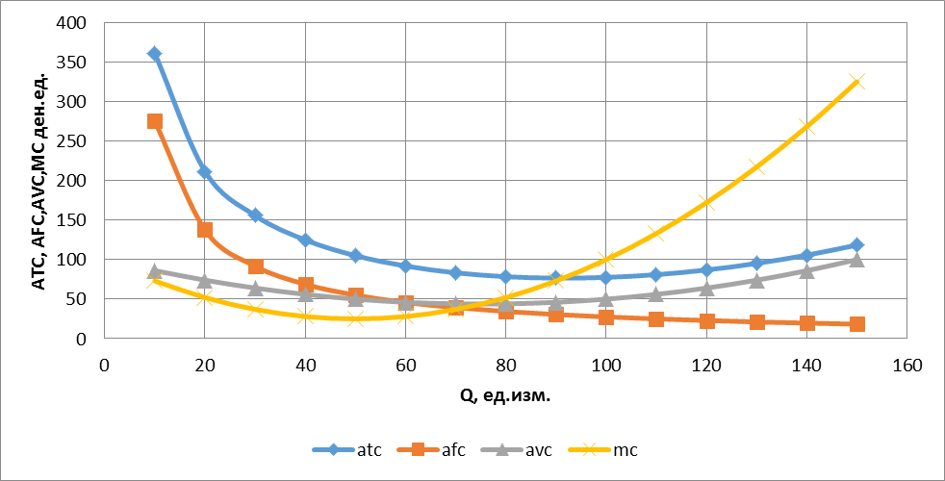

**Рис. 1.** График изменения издержек (ATC, AVC, AFC, MC).

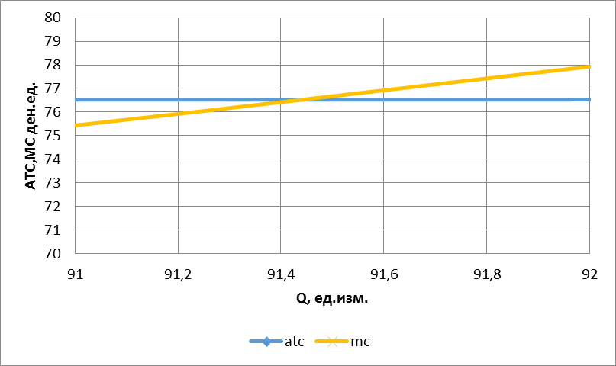

**Рис. 2.** График изменения издержек (ATC,MC).



Точка пересечения предельных издержек МС и средних общих издержек ATC приходится на минимальное значение средних издержек, т.е. оптимальный объем производства:



Погрешность вычислений: 0,0043%.

Вывод: графическим и расчетным методом решение найдено, верно.